相互参照サンプル
Tetsuo Honda
Fri, 13 Mar 2026 08:06:37 +0900 9561fdb
fig. 1 に例を示す。
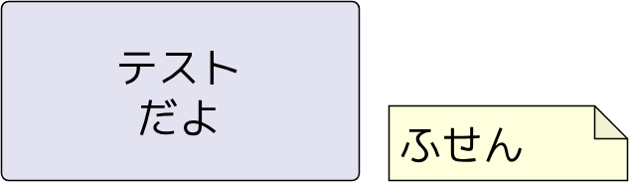
Figure 1: draw.io のテスト

